Дисциплина | ДУД01. Химия
Группа | ОБГ20
Тема занятия | Азотсодержащие соединения
Срок выполнения | 22.09-23.09
Критерии оценивания | Своевременность выполнения задания,  Точность ответов на вопросы,  Качество конспекта.

Инструкция по выполнению
- изучить теоретический материал;
- выучить наизусть ТЕРМИНЫ и названия функциональных групп;
- ответить на вопросы.
Азотсодержащие соединения
Азотсодержащие соединения содержат хотя бы один атом азота в молекуле. К таким соединениям относятся, в частности, амины, аминокислоты и белки.
Азот может входить в органические соединения в виде нитрогруппы NO₂, аминогруппы NH₂ и амидогруппы (пептидной группы) – C(O)NH, причем всегда атом азота будет непосредственно связан с атомом углерода.
Нитросоединения получают при прямом нитровании предельных углеводородов азотной кислотой (давление, температура) или при нитровании ароматических углеводородов азотной кислотой в присутствии серной кислоты, например:
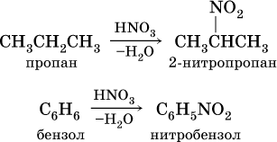
Низшие нитроалканы (бесцветные жидкости) используются как растворители пластмасс, целлюлозного волокна, многих лаков, низшие нитроарены (желтые жидкости) – как полупродукты для синтеза аминосоединений.
В большинстве природных органических соединений азот входит в состав NH₂-аминогруппы.
Амины.
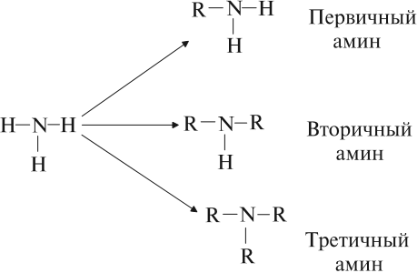
Амины — это производные аммиака, в молекуле которого один или более атомов водорода замещены на радикал:

Если замещен один атом водорода, то образуется первичный амин. Например, метиламин
Если замещены 2 атома водорода, то образуется вторичный амин. Например, диметиламин
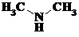.
При замещении всех 3 атомов водорода в аммиаке, образуется третичный амин. Например, триметиламин
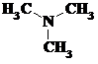.
Разнообразие аминов определяется не только числом замещенных атомов водорода, но и составом углеводородных радикалов. С_{n}Н_{2n+1} -NН₂ – это общая формула первичных аминов.
Нахождение аминов в природе
Амины широко распространены в природе, так как образуются при гниении живых организмов. Например, с триметиламином вы встречались неоднократно. Запах селедочного рассола обусловлен именно этим веществом. Обиходное словосочетание “трупный яд”, встречающиеся в художественной литературе, связано с аминами.
Номенклатура аминов
1. В большинстве случаев названия аминов образуют из названий углеводородных радикалов и суффикса амин.
CH₃-NH₂ Метиламин
CH₃-CH₂-NH₂ Этиламин
Различные радикалы перечисляются в алфавитном порядке.
CH₃-CH₂-NH-CH₃ Метилэтиламин
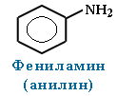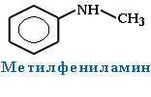

При наличии одинаковых радикалов используют приставки ди и три.
(CH₃)₂NH Диметиламин
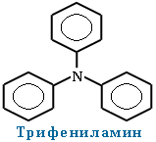

2. Первичные амины часто называют как производные углеводородов, в молекулах которых один или несколько атомов водорода замещены на аминогруппы -NH₂. В этом случае аминогруппа указывается в названии суффиксами амин (одна группа -NH₂), диамин (две группы -NH₂) и т.д. с добавлением цифр, отражающих положение этих групп в главной углеродной цепи.
Например:
CH₃-CH₂-CH₂-NH₂ пропанамин-1
H₂N-CH₂-CH₂-CH(NH₂)-CH₃ бутандиамин-1,3
6. Изомерия аминов
Структурная изомерия
- углеродного скелета, начиная с С₄H₉NH₂:
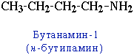
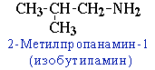

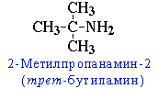
- положения аминогруппы, начиная с С₃H₇NH₂:
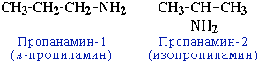
- изомерия аминогруппы, связанная с изменением степени замещенности атомов водорода при азоте, т.е. между типами аминов:
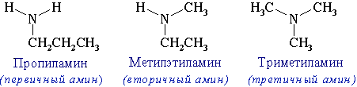

Получение аминов
Из-за запаха низшие амины долгое время принимали за аммиак, пока в 1849 году французский химик Шарль Вюрц не выяснил, что в отличие от аммиака, они горят на воздухе с образованием углекислого газа. Он же синтезировал метиламин и этиламин.
1842 г Н. Н. Зинин получил анилин восстановлением нитробензола - в промышленности
Восстановление нитросоединений:
R-NO₂ + 6[H] ^{t,kat-Ni} → R-NH₂ + 2H₂O
или
R-NO₂+3(NH₄)₂S ^{t, Fe в кислой среде} →R-NH₂ +3S↓ +6NH₃↑ + 2H₂O (р. Зинина)
Другие способы:
1). Промышленный
CH₃Br + 2NH₃ ^{t, ↑p} → CH₃-NH₂ + NH₄Br
2). Лабораторный - Действие щелочей на соли алкиламмония
(получение первичных, вторичных, третичных аминов):
[R-NH₃]Hal+ NaOH ^{t} → R-NH₂ + Na Hal + H₂O (Hal – галоген)
3). Действием галогеналканов на первичные алифатические и ароматические амины получают вторичные и третичные амины, в том числе, смешанные.
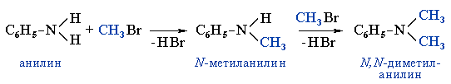
Свойства аминов
Физические свойства:
Амины с небольшим числом атомов углерода в молекуле очень похожи на аммиак. Поэтому, описывая свойства аминов, полезно вспоминать аналогичные свойства аммиака. Так, метиламин, как и аммиак — ядовитый газ с резким запахом, хорошо растворимый в воде. Метиламин, диметиламин и триметиламин — газы, средние члены алифатического ряда - жидкости, высшие — твердые вещества. Низшие амины имеют характерный «рыбный» запах, высшие не имеют запаха.
Пройдите по ссылке, просмотрите видеофрагмент:
https://youtu.be/aaQnmYzDBnA

ЗАДАНИЕ ДЛЯ СТУДЕНТА:
- Внимательно изучите теоретический материал
- Дайте письменно ответы на вопросы:
1. Что такое амины?
2. Каковы физические свойства предельных аминов и анилина?
3. Что такое нитросоединения?
4. Что такое анилин? Приведите полную и сокращенную структурную и молекулярные формулы.
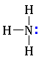
5. Допишите уравнения реакций, характеризующие свойства неорганического соединения – аммиака:

а) NH₃+H₂O⇄
b) NH₃+HCl=
c) 2NH₃+H₂SO₄ =

